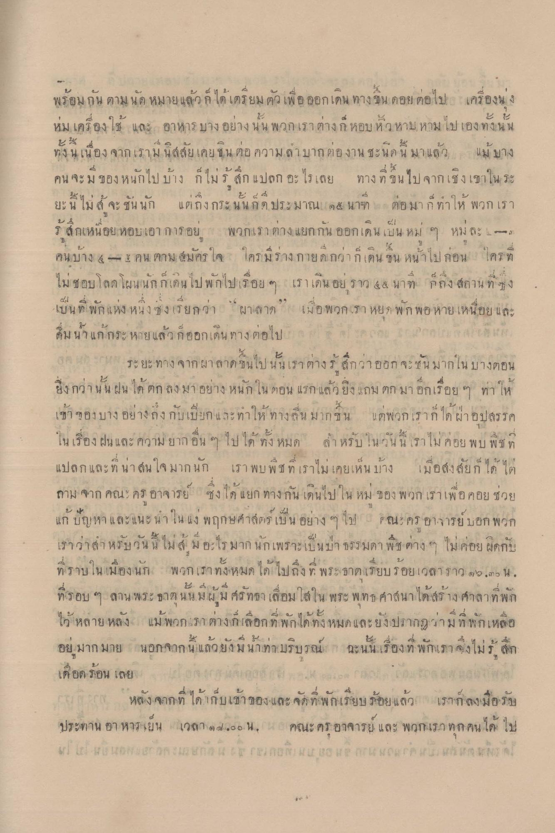
พร้อมกัน ตามนัดหมายแล้วก็ได้เตรียมตัว เพื่อออกเดิน ทางขึ้นดอย ต่อไป เครื่องนาง ห่ม เครื่องใช้ และ อาหาร บาง อย่าง นั้น พวกเราต่างก็หอบ หวหาม หาม ไป เองทั้งนั้น
3 นเนอ
สย เคย ช น อ คว
ลามาก ตยงาน ซะ น ต น มา
คน จะมีของหนักไปบ้าง ก็ไม่รู้สึกแปลก อะไรเลย
ทาง ที่ ขนไป จากเชิงเขาใน ระ
ย
น
น นก
แกงกระ น น อ ด ประมาณ ๑๕ นาที - - ตอ มาก ทาเห พวก เรา
รู้สึกเหนื่อย หอบเอาการอย "พวกเรา ต่างแยกกัน ออกเดินเป็นหม่ ๆ หมละ
- 0
9.
:
คน บาง 4
8 คน. ตาม ผู้ม
คร พราง กาย ก กรากเดน ปี น น าไป กอน เครท
3
ไม่ชอบ โลดโผนนักกเดินไปพักไปเรื่อย ๆ เราเดินอยู่ ราว 44 นาที ก็ถึง สถานที่สูง
นนก เดิน
3 &๕ นาที กฤง สถาน ท จัง
“โบน ก พก แห้ง หน ง า ง 31
มา
เอ พวก เรา ห า พ ก พ หาย เหนี อย และ
คมนาแก้กระหายแล้วก็ออกเดินทางต่อไป ก ก ก ก ก ก ก เอา สอน ( ระยะทาง จากผาลาดชนไปนั้นเราต่างรู้สึกว่าออก จะชนมากในบางตอน
ชงกวา น น ฝน เอ ตก ลง มา อ?
นก ใน ตอน แรก แล ว ยัง แถม ตกมาอีกเรื่อย ๆ ทา ให้
เข้า ของบาง อย่างถึงกับเปียกและทําให้ทางอื่น มากขึ้น แต่พวกเราก็ได้ผ่าอปสรรค ในเรื่อง ฝนและความยากอื่น ๆ ไปได้ ทั้ง หมด สําหรับในวันนี้ เราไม่ค่อย พบ พืชที่ แปลกและที่น่าสนใจมากนัก เราพบพืช ที่เราไม่เคยเห็นบ้าง เมื่อสงสัยก็ได้ ไม่ ถาม จาก คณะคร อาจารย์ ซึ่งได้แยกทางกัน เดินไปใน หม ของ พวก เราเพื่อคอย ช่วย แก้ปัญหา และแนะนําใน แง พฤกษศาสตร์ เป็น อย่าง ๆ ไป คณะคร อาจารย์บอก พวก
เรๆ ว่า ถ้า หมน น เ ลี ม อะ
นกเพราะ เป็ น ฯบา โรมดา 4 ปี
อย สีดกบ
ทราบ ใน เม.องนก
พวกเรา ทงหมด
14
พร ชาตเรียบ รอยเวลา ราว ๑๖.๓๐ น.
ที่รอบ ๆ ลานพระธาตุนั้นมีผู้มีศรัทธาเลื่อมใสใน พระ พุทธ ศาสนาได้สร้าง ศาลาที่พัก
#
3
1 4 4 4 - เก มะ ไว้หลาย หญิง แม พวกเรา ทางกล อก 1 พกงได ทง หมด และยงปรากอนาม ท น ก เหลอ
อยมากมาย
นอกจากนแล้ว ย ง ม นาเทา รบ รุน 2 นะ นน.เร อง ท พนา จองไมร สก
เดือดร้อน เลย กา ของขาดลอย 1 5 ดา เอม มน มา
ก หลังจากที่ ได้เก็บเข้าของและจัดที่พักเรียบร้อยแล้วกด เราก ลงมือรัง ประทาน อาหารเย็น เวลา ๑๗.๐๐ น. ณ คณะครูอาจารย์ และ พวกเราทุกคนได้ไป 4. เ ง แถว เสวก 3 มกวน ( 5 ตาม 110 และ 1 ถมอ และ เก จ จึง คน

